144 года на боевом посту стоят московские водные спасатели
22.05.2019
За многолетнюю историю главным приоритетом работы Московской городской поисково-спасательной службы на водных объектах является спасение утопающих и оказание первой помощи пострадавшим на воде, а также сохранение и преумножение славных традиций спасателей прошлых поколений.
За многолетнюю историю неоднократно менялись статус и организационная основа службы, но неизменными оставались её задачи: предупреждение происшествий на водоёмах Москвы, спасение утопающих и оказание первой помощи пострадавшим на воде. Сегодня эти задачи решает Московская городская поисково-спасательная служба на водных объектах.
История создания городской спасательной службы на воде в Москве берёт начало с 1875 года, когда открыл свою деятельность Московский округ Общества подаяния помощи при кораблекрушениях (в дальнейшем переименованный в Московский округ Императорского Российского общества спасания на водах).
19 мая 1875 года состоялось первое собрание Московского Округа Общества спасения на водах. Целью Общества являлось спасение утопающих на реках Москва и Яуза. Благодаря его деятельности уже к 1900 году было создано 11 спасательных станций и 72 спасательных поста в Москве и её окрестностях.
За 25 лет (1875-1900 гг.) в Московском регионе матросами станций, полицейскими служителями или посторонними лицами, но с помощью спасательных принадлежностей округа было спасено 503 человека.
На протяжении последующих ста с лишним лет Московский округ Императорского Российского Общества спасания на водах претерпел ряд организационных изменений. Существенно расширена и преобразована его материально-техническая база.
Наследницей, существующей до середины 90-х годов XX века системы спасания на водах в городе Москве, стала Московская городская поисково-спасательная служба, созданная Распоряжением Мэра Москвы в 1996 году, а далее преобразованная в Государственное казённое учреждение города Москвы «Московская городская поисково-спасательная служба на водных объектах» (ГКУ «МГПСС»).
Основными задачами Службы являются поиск и спасение людей на водных объектах, а также организация и проведение профилактических мероприятий по предупреждению случаев гибели и травматизма людей на водных объектах.
Сегодня в Москве действуют 24 поисково-спасательные станции и поисково-спасательный водолазный отряд, в котором служит 398 человек. Круглосуточное дежурство несут до 70 спасателей, в том числе около 50 водолазов. Численность спасателей увеличивается в напряженные периоды до 118 человек, в том числе до 70 человек водолазов. Готовность дежурных смен к реагированию на происшествия на водных объектах и к проведению аварийно-спасательных работ - немедленная.
На оснащении ГКУ «МГПСС» находится 180 единиц плавсредств, 29 автомобилей, и другое поисково-спасательное оборудование, и снаряжение. Под контролем группировки находится 37% береговой линии реки Москвы, 82% береговой линии Химкинского водохранилища, 2% озёр и прудов города Москвы.
Примечательно, что многие станции Службы находятся в местах, где в XIX веке были созданы первые спасательные приюты.
Основным результатом деятельности ГКУ «МГПСС» является сокращение количества случаев гибели на водных объектах города Москвы. Спасателями ГКУ «МГПСС» за последние 5 лет спасено 600 человек, оказана первая помощь 945 пострадавшим.
ГКУ «МГПСС» проводит интенсивную профилактическую работу по предупреждению происшествий на водных объектах Москвы, а также активно внедряет информационные технологии. Применяются инновационные средства мониторинга обстановки, предупреждения происшествий и телекоммуникационного обеспечения проводимых поисково-спасательных работ на водоёмах столицы. Большинство из них интегрированы в рамках единого информационно-управляющего контура Ситуационного Центра ГКУ «МГПСС», созданного в 2012 году.
С 2017 года интенсивными темпами идёт обновление парка спасательных судов. На боевое дежурство заступают спасательные катера «Норд Сильвер Про» и суда на воздушной подушке баллонетного типа «Славир». Служба оснащается современными образцами аварийно-спасательного и водолазного оборудования, средствами связи, вооружения и техники, а также плавучими причалами модульного типа для баз стоянок плавсредств и подвижно-спасательными постами. Для обеспечения поисково-спасательных и подводно-технических работ применяются такие инновационные технические средства, как телеуправляемый подводный аппарат, водолазный телевизионный комплекс, гидролокаторы, эхолоты.
В 2018 году на оснащение поисково-спасательной станции «Строгино» поставлена дальнодействующая акустическая система для проведения комплексной профилактической работы по информированию и оповещению населения посредством звуковых сирен и аудио обращений, с дальностью звукового излучения до 1 700 метров.
С мая 2019 года Служба приступила к эксплуатации беспилотной авиационной системы (БАС). Беспилотники предназначены для повышения оперативности реагирования аварийно-спасательных формирований на происшествия и угрозы жизни людей, повышения уровня культуры отдыха и снижения числа происшествий на водных объектах города Москвы. Кроме того, БАС способны доставлять первичные средства спасения терпящим бедствие на воде.
Приближаясь к своему очередному юбилею, можно сказать, что ГКУ «МГПСС» вносит достойный вклад в развитие водно-спасательного дела в городе Москве. Сохраняет и преумножает славные традиции спасателей прошлых поколений.

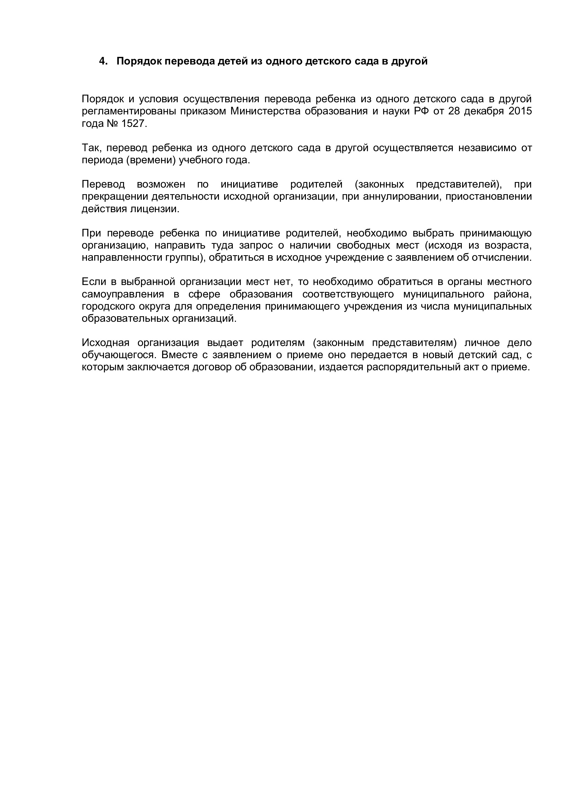

Адрес страницы: http://mitino.mos.ru/presscenter/important/detail/8100177.html
Управа района Митино города Москвы

